Junge Trachtler singen und musizieren beim 3. Gebietsjugendhoagart
31 Teilnehmer aus sieben Vereinen zeigen ihr Können
Die Kinder und Jugendliche aus den Trachtenvereinen des Gebiets Rupertiwinkel trafen sich am Sonntagvormittag in Schönram um den 3. Kinder- und Jugendmusihoagart zu gestalten. Gebietsvertreter Hans Hogger freute sich so viele Mitwirkende begrüßen zu können und auch die vielen Besucher zeigten das große Interesse an der Veranstaltung.
Durch das Programm führte wieder in gekonnter Manier Vroni Schneider vom Trachtenverein Waging, die mit ihren selbst geschriebenen Gedichten und Geschichten die Veranstaltung auflockerte und die Gruppen und Solisten den Zuhörern vorstellte. Den Auftakt machte die „Stubnblechmusi“ aus Roth-Kirchanschöring mit der Lausbuampolka, die sowohl instrumental als auch mit ihrem Gesang ihr Können unter Beweis stellten. Mit dabei war auch wieder die „Oaringer Alm Musi“ vom Trachtenverein Hammerau-Ainring mit Timo Reuther auf der Ziach, begleitet von seinem Bruder Markus Reuther auf seiner Gitarre. Die Wimschneider Stubnmusi mit Evi Wimschmid an der Zither und ihrer Tochter Miriam am Hackbrett wurden von Vroni Schneider auf der Gitarre begleitet und liesen gekonnt ihre Instrumente ertönen. Ansagerin Veronika Schneider lies dabei auch ihr musikalisches Talent glänzen. Der Hoagart bewies abermals, dass die Ziach im Rupertiwinkel wieder ein sehr verbreitetes Musikinstrument ist. So spielten die Solisten Benedikt Huber vom Trachtenverein Hammerau-Ainring, Michi Schneider aus Waging, Quirin Hoferer aus Neukirchen, Michi Hogger aus Teisendorf, sowie Matthias Krammer aus Schönram gekonnt auf ihren Diatonischen. Auch das Rothler-Ziachduo mit Dürnberger Christoph und Haberlander Simon, sowie Seppi und Markus Klinger aus Teisendorf zeigten ihr Können auf der Ziach. Die Grenzlandler Ziachgruppe aus Laufen mit den Ziachspielern Thomas Streitwieser, Maxi Hainz und Christian Hainz wurden von Alexander Hainz mit seinen Löffeln begleitet. Die Auer Dirndl mit Christine Schiel und Lisa Mader sangen zur Abwechslung fröhliche Lieder und dabei wurden sie von Quirin Hoferer auf der Ziach begleitet. Auf ihren Hackbrettern mit der Harfe bleitet spielten Johanna und Melina Dusch mit Maria Bader als Sunnsoaten Musi vom Trachtenverein Ainring. Maria Ramstetter und Maria Wimmer vom Trachtenverein Teisendorf rundeten das Programm mit ihren Stücken auf Ziach und Harfe gekonnt ab.
So wurde ein abwechslungsreiches und kurzweiliges Programm zusammengestellt und der Vormittag verging wie im Flug. Zum Abschluss bedankte sich Hans Hogger nochmal bei allen Musikanten für ihre Teilnahme mit einem kleinen Geschenk und freute sich, dass die Veranstaltung so viel Zuspruch erhielt, denn das Musizieren gehört genau auch wie das Platteln, Dirndldrahn und Tanzen zu unserer Trachtensache.

Anbei noch verschiedenen Fotos von der Veranstaltung:
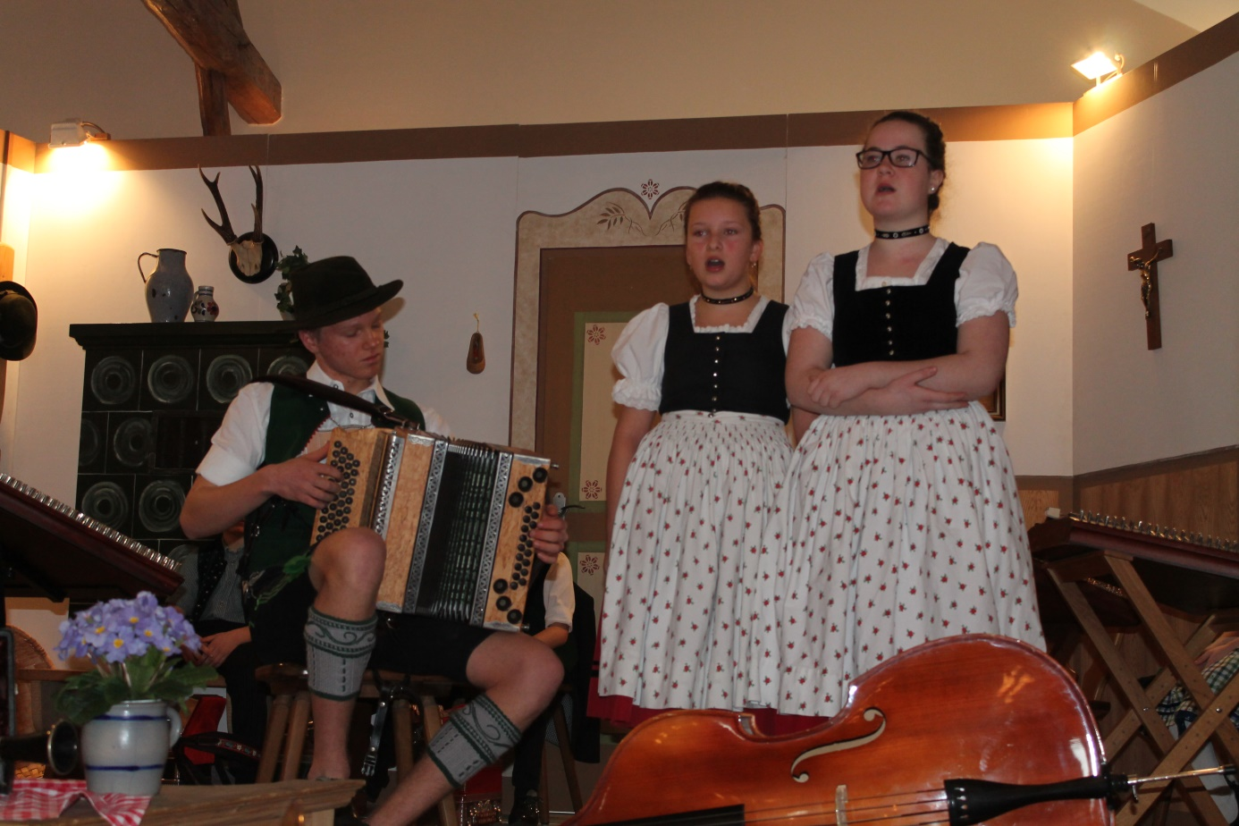
Auer Dirndl (Christine Schiel und Lisa Mader) begleitet von Quirin Hoferer

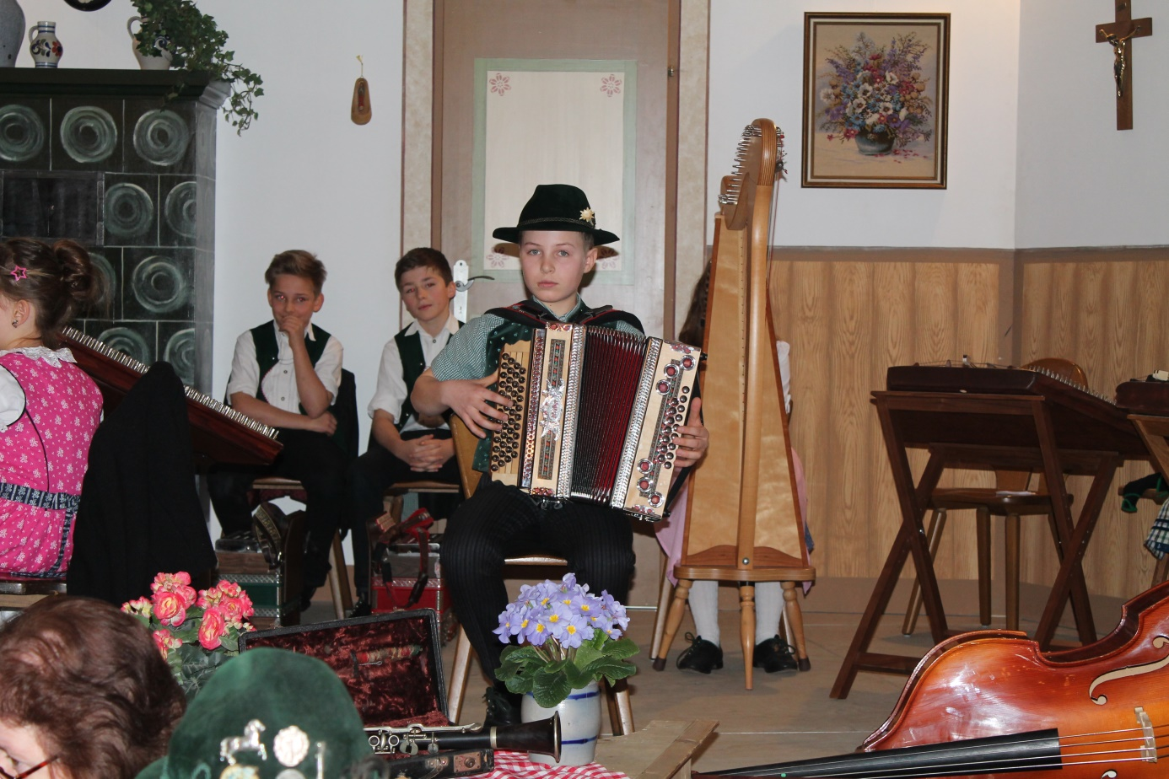
Michi Hogger vom Trachtenverein Teisendorf
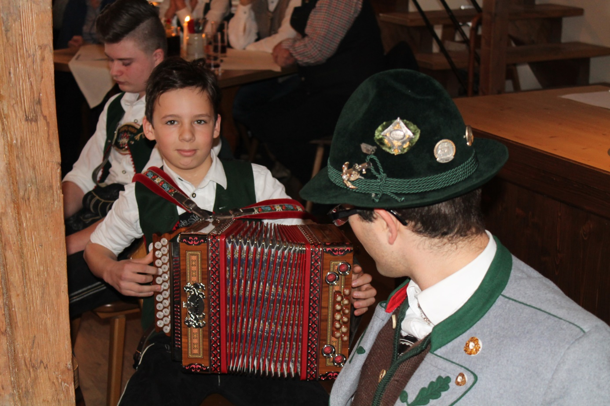
Benedikt Huber vom Trachtenverein Hammerau Ainring

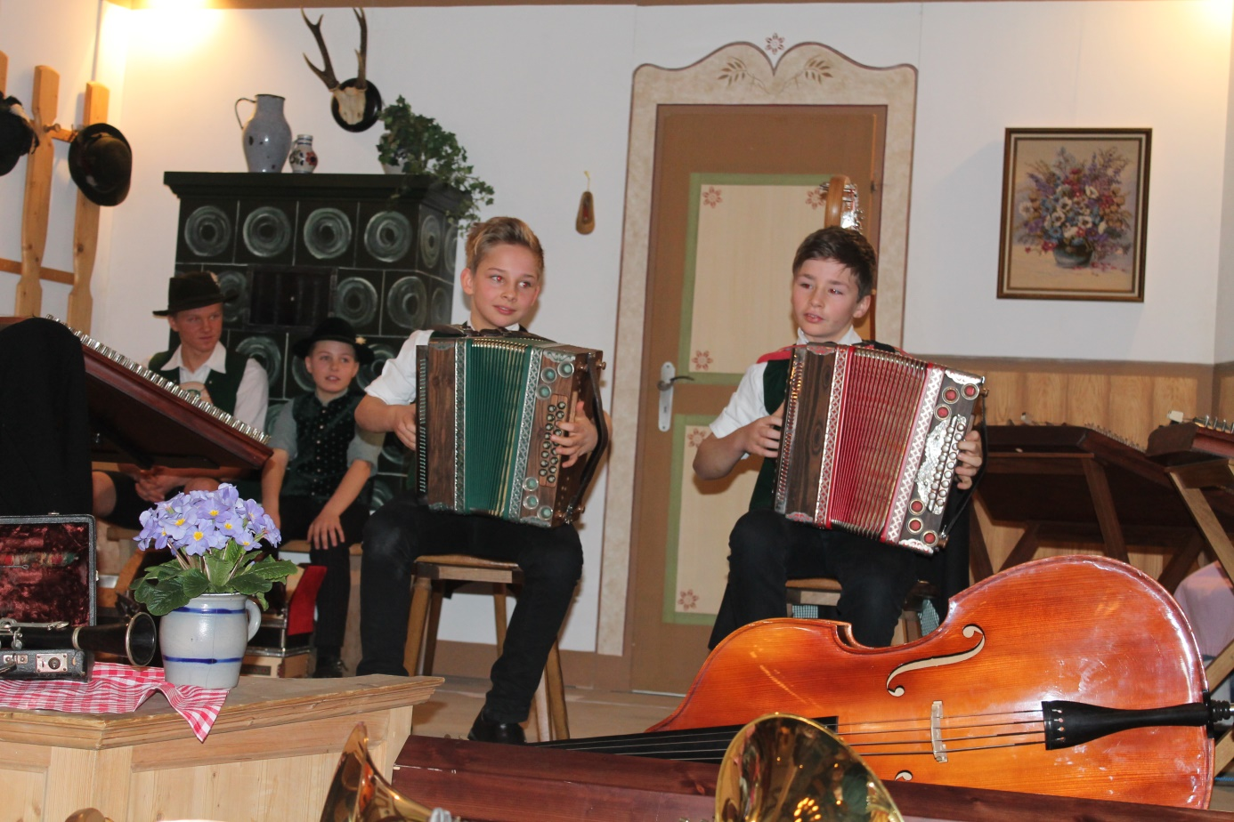
Seppi und Markus Klinger vom Trachtenverein Teisendorf
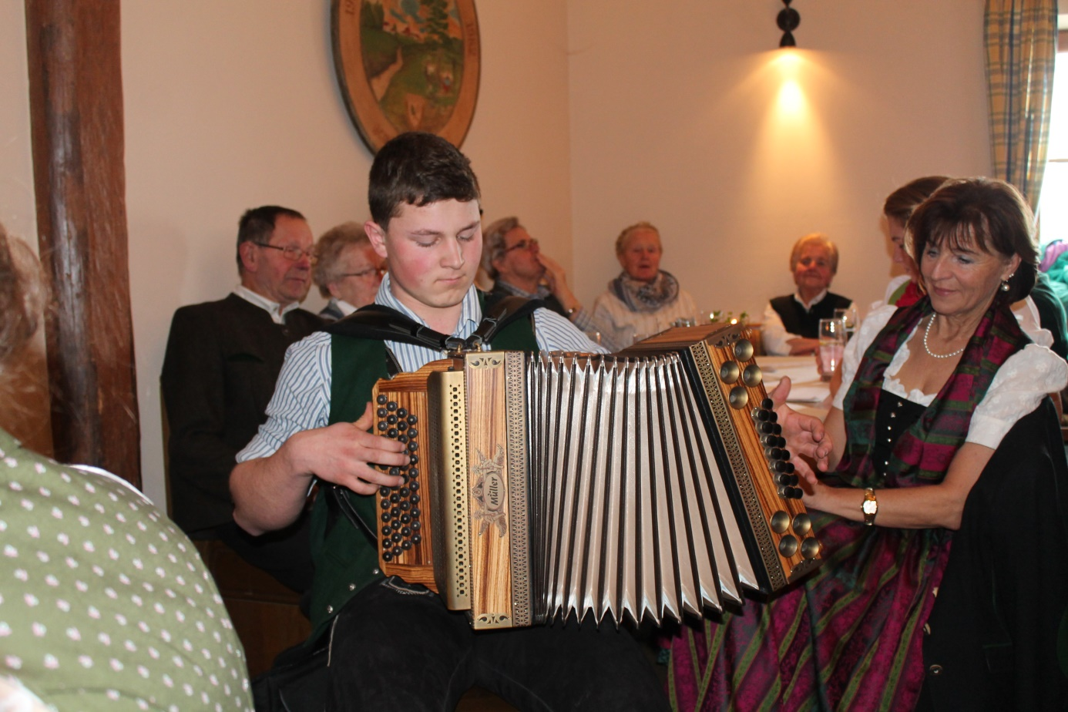
Matthias Krammer aus Schönram

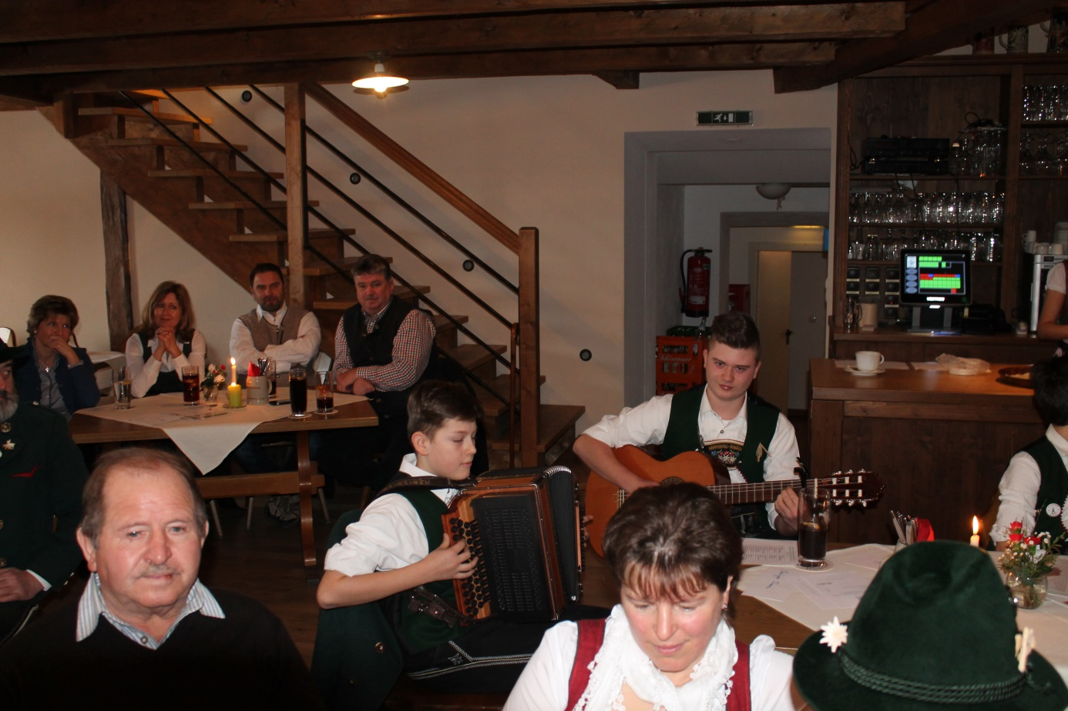
Oaringer Alm Musi
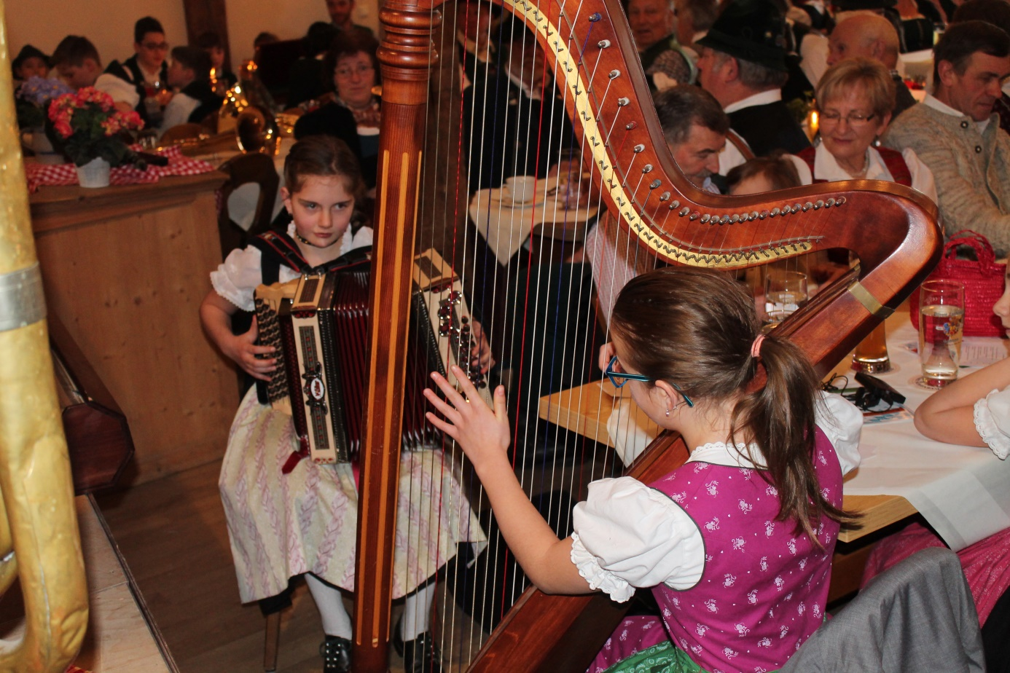
Maria Ramstetter und Maria Wimmer aus Teisendorf

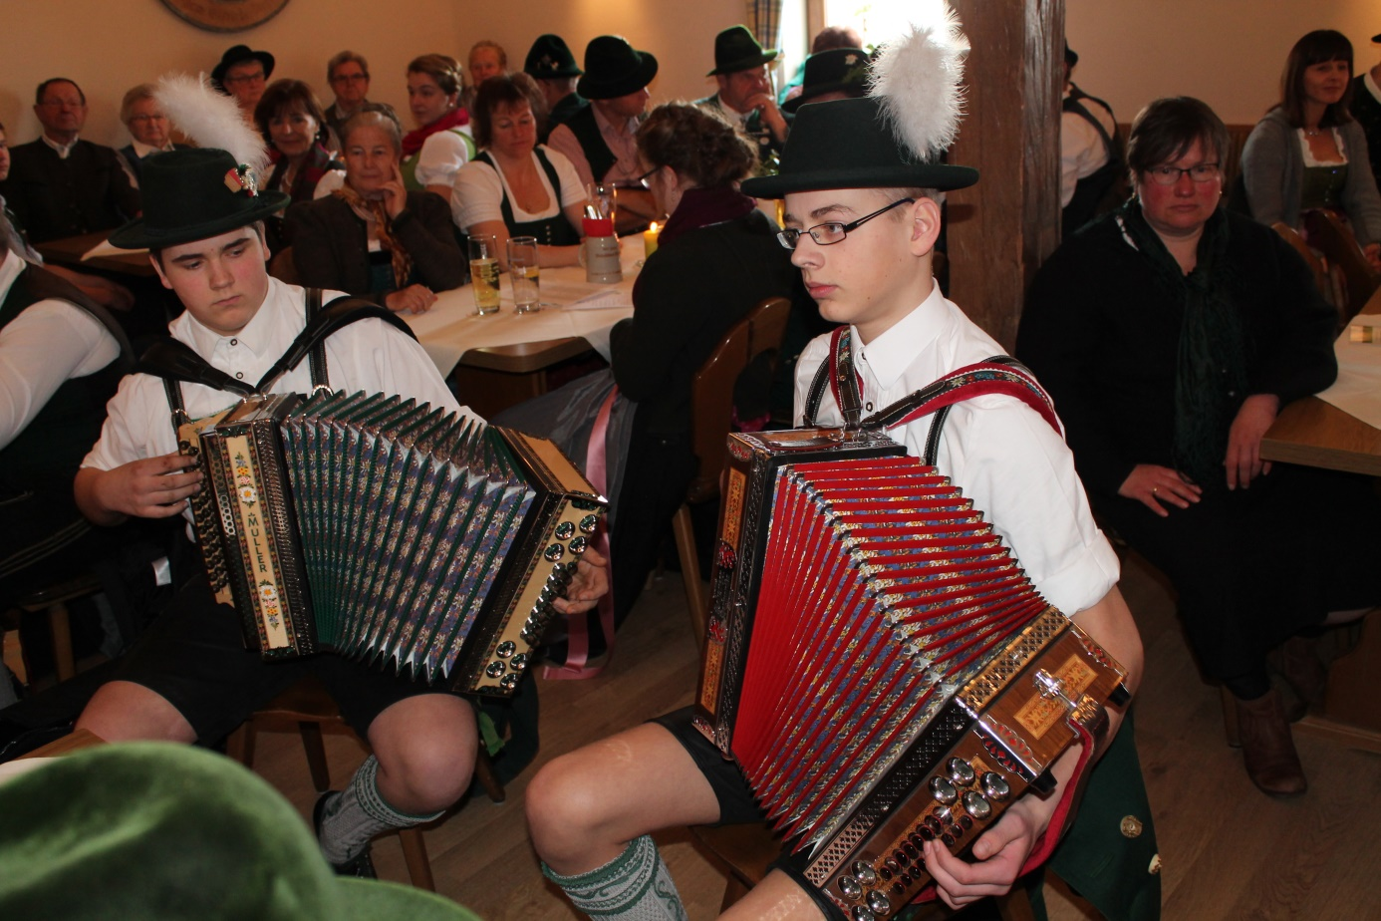
Rothler Ziachduo mit Christoph Dürnberger und Simon Haberlander
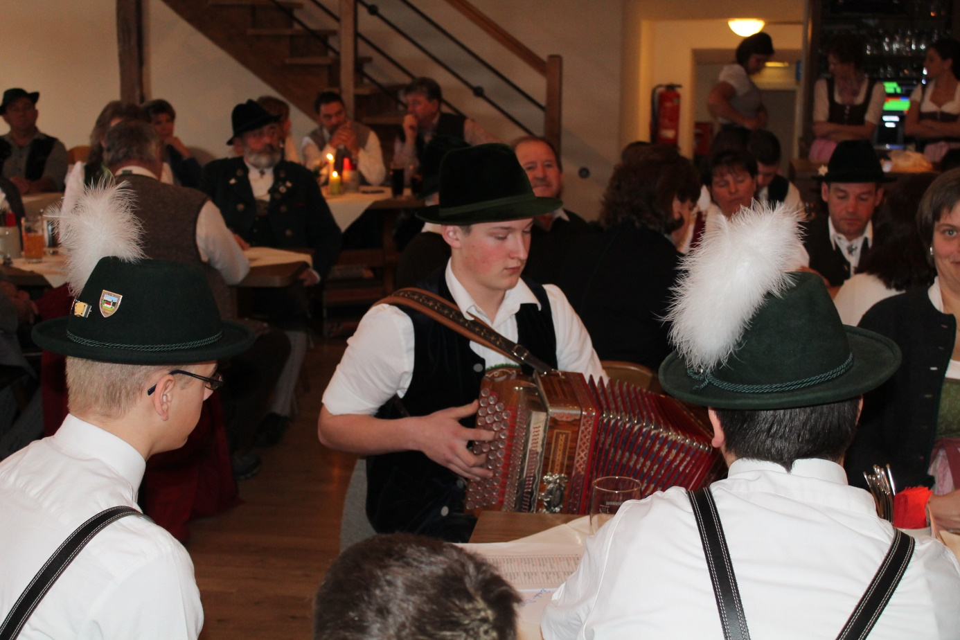
Michi Schneider aus Waging

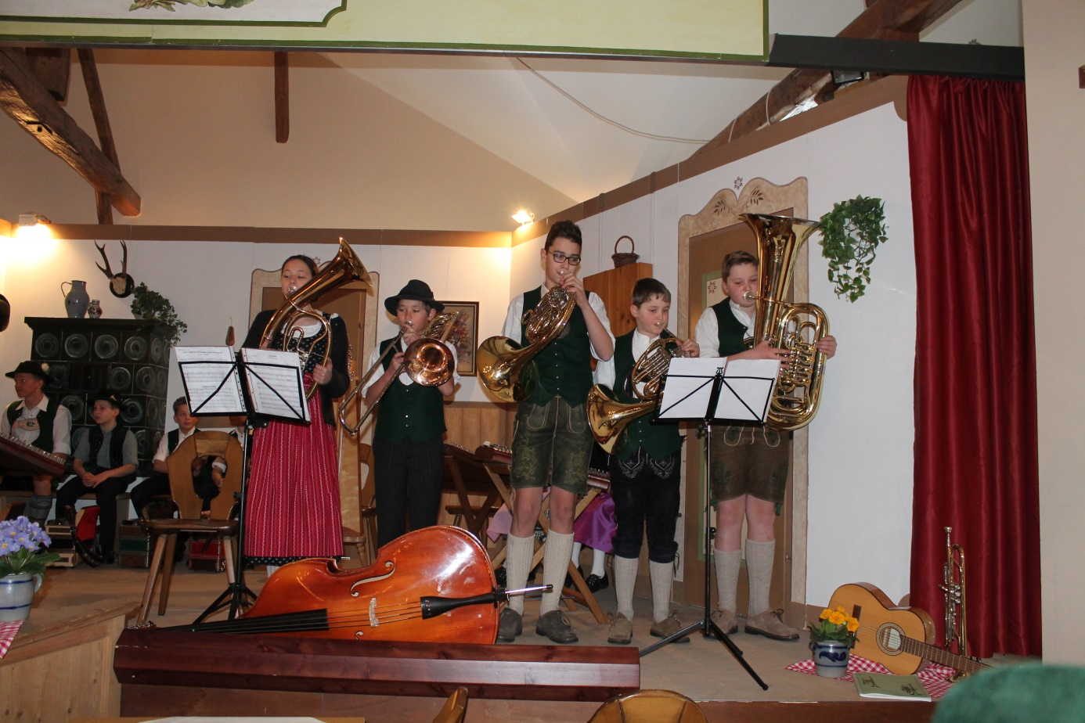
Stubnblech Musi
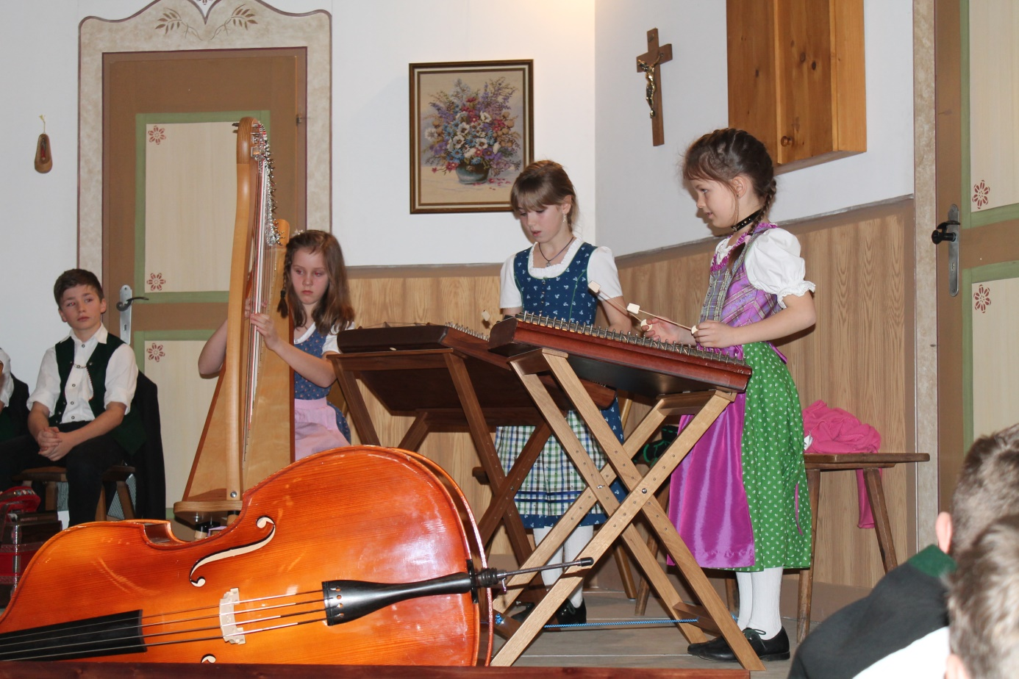
Sunnsoat´n Musi aus Ainring

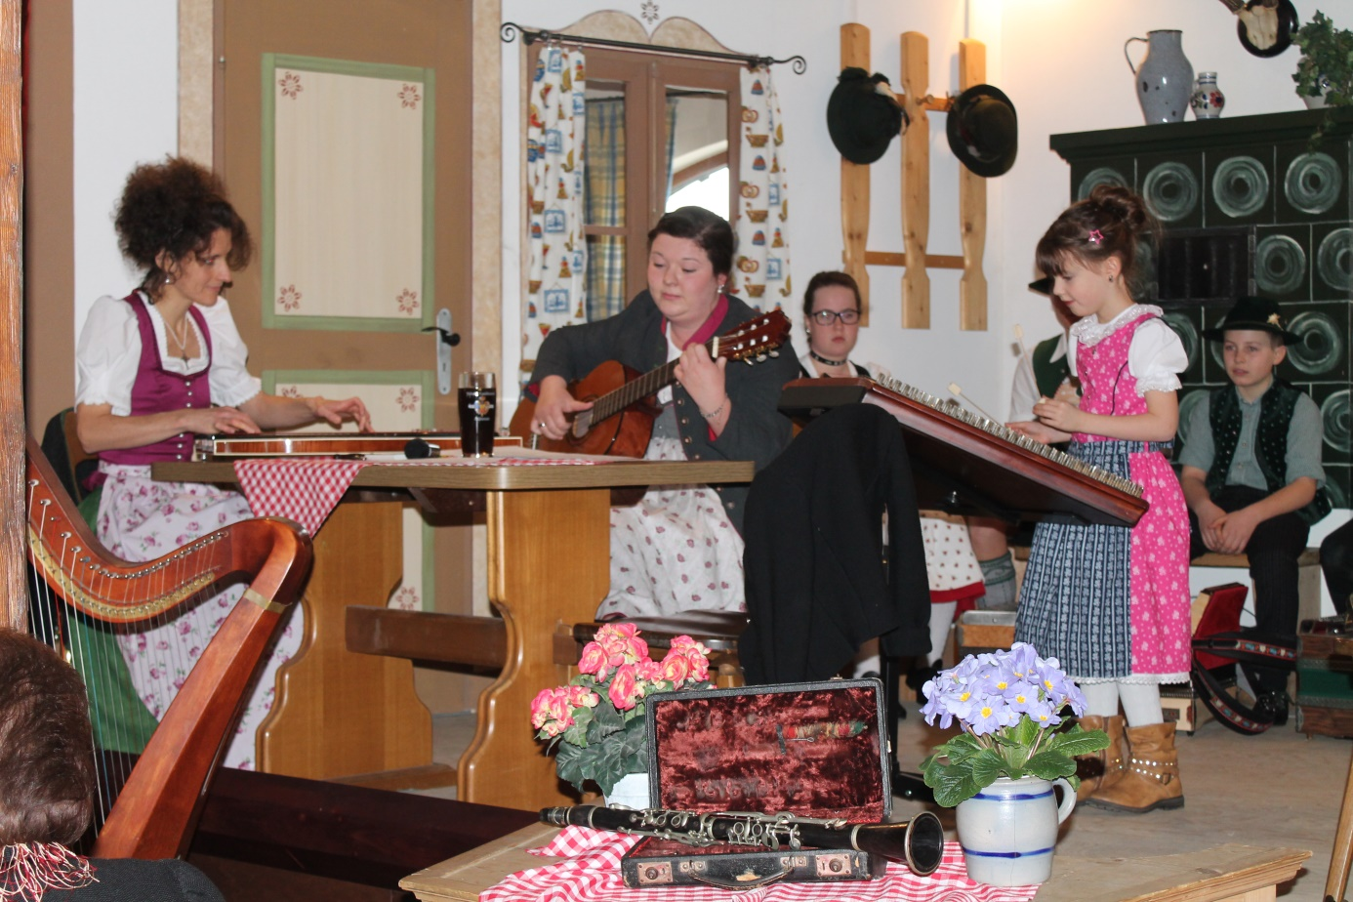
Wimschneider Stubnmusi aus Waging
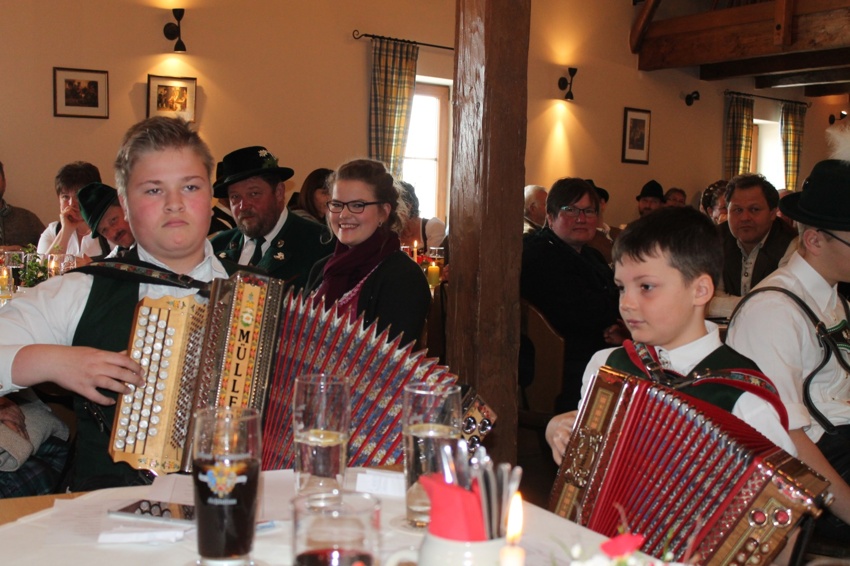
Thomas Streitwieser und Maxi Hainz von der Grenzlandler Ziachgruppe
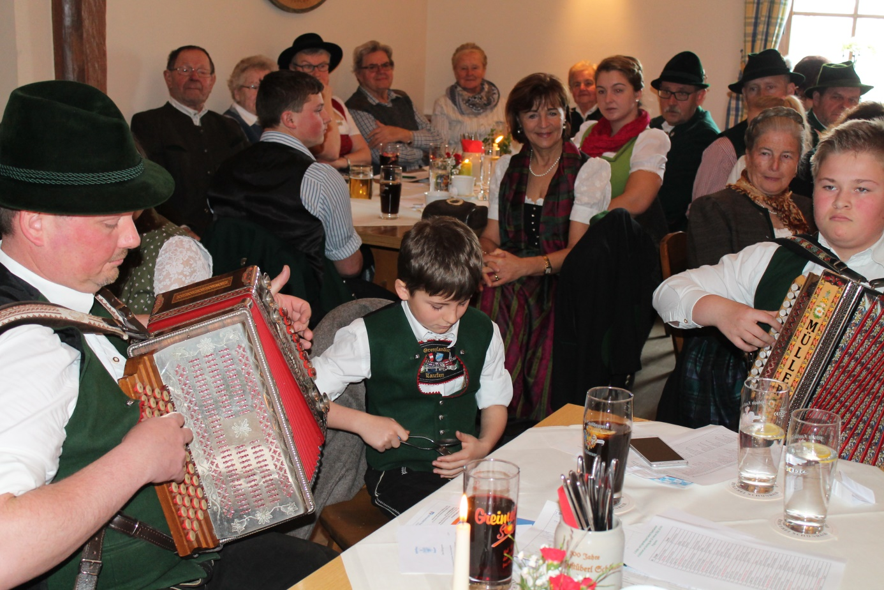
Christian Hainz, Alexander Hainz und Thomas Steitwieser von der Grenzlandler Ziachgruppe

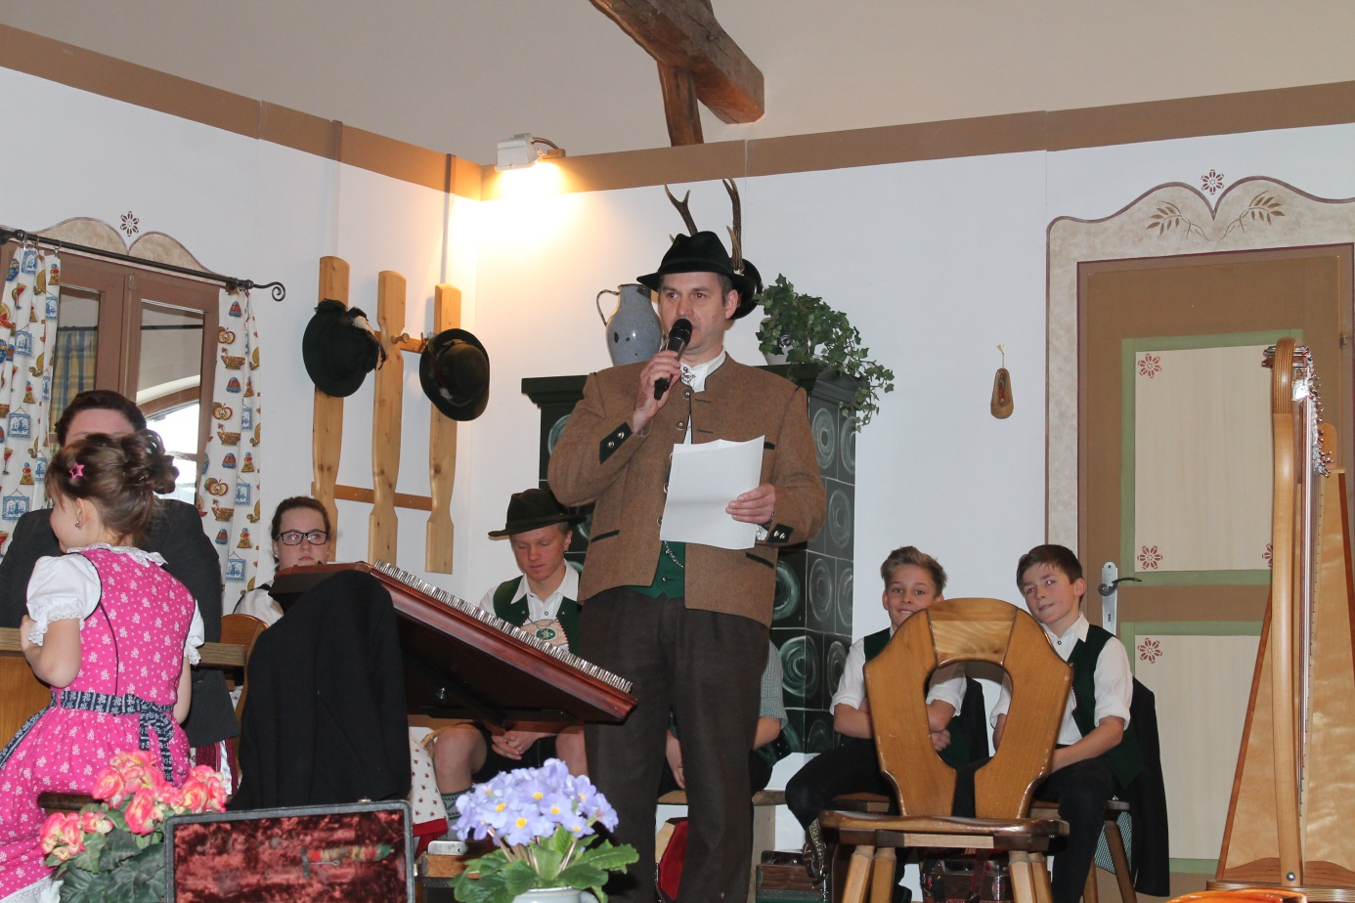
Gebietsvertreter Hans Hogger

